Муниципальное бюджетное учреждение дополнительного образования Центр детского творчества « Мечта»

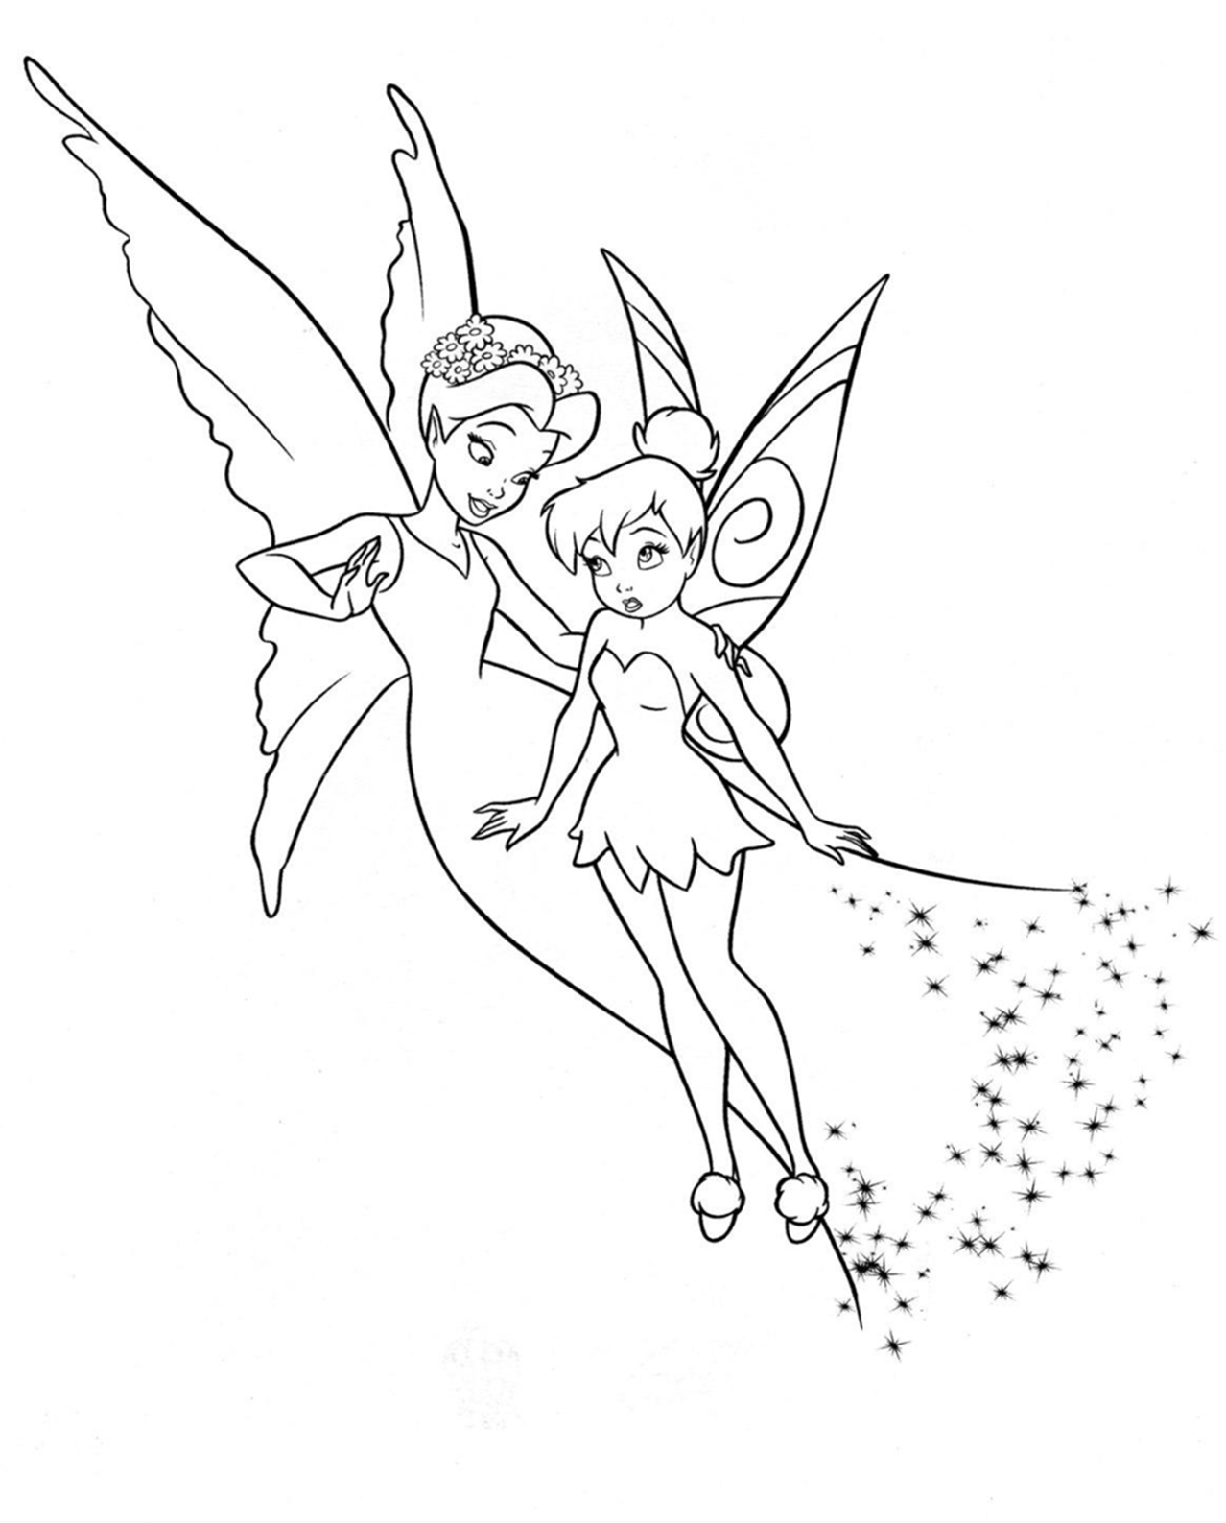
ОПЫТ ИСПОЛЬЗОВАНИЯ ИННОВАЦИОННЫХ ПОДХОДОВ В ПРАКТИКЕ ПРЕПОДАВАНИЯ ДЕКОРАТИВНО – ПРИКЛАДНЫМ ТВОРЧЕСТВОМ В ОБЪЕДИНЕНИИ «БИСЕРИНКА»

Автор:
Лифашина
Галина Александровна педагог дополнительного образования высшей квалификационной категории

Коченево, 2023

Современные педагогические технологии, такие как обучение, в сотрудничестве, интерактивное взаимодействие, использование новых инновационных подходов и информационных технологий помогает реализовать личностно – ориентированный подход к детям. Сегодня в центре внимания - ребенок, его личность, способная воспринимать прекрасное, мыслить оригинально, нестандартно, воплощать в практику задуманные идеи. Поэтому основная цель педагога - выбрать методы и формы организации образовательного процесса, которые оптимально раскроют в ребёнке – активность, изобретательность, креативность.

Как показал мой опыт работы, обучающиеся прошедшие курс по основной дополнительной общеобразовательной программе «Бисеринка», начинают предлагать свои идеи и хотят реализовывать их на практике. И именно в этот момент педагог должен быть открыт для понимающего общения, гибко реагировать на особенности поведения детей, уметь профессионально ответить на вопросы и создать благоприятные условия для раскрытия творческого потенциала обучающихся. Для этого был разработан и реализован творческий проект «Волшебный стежок…». Целесообразностью создания проекта послужило:
- Потребность (самовыражение и применение на практике полученных ранее знаний, умений и навыков обучающихся).
- Набор первоначальных идей (размышление обучающихся, что они хотят и для чего; идеи изображаются в виде эскиза на бумаге).
- Проработка идей (обучающиеся участвующие в проекте оценивают первоначальные идеи и выбирают в процессе обсуждения с педагогом ту идею, которую будут прорабатывать дальше).
- Изготовление изделия (обучающиеся создают то, что разработали; они могут изменить дизайн; упростить или усложнить первоначальный вариант).
- Оценка работы (обучающиеся оценивают свою деятельность во время выполнения проекта).

Цель проекта: Создание модели конструктивного взаимодействия педагога, детей, родителей для активизации познавательного интереса и творческой самореализации обучающиеся посредством проектирования модели, её декоративно - художественного оформления с сохранением традиций народного творчества.

Задачи:

1. Разработать: - методические рекомендации по оформлению дизайн - папки;

- модели платьев и аксессуаров к ним;

- инструкционную карту по пошиву моделей.

2.Сшить платье и оформить его декоративно - художественной вышивкой. 3. В течение работы над проектом провести:

- групповые и индивидуальные занятия.

4. Презентовать проекты перед педагогами, родителями и обучающимися. 5. Принять участие в отчётном концерте ЦДТ «Мечта».

Новизна представленного материала состоит в: - применении инновационных технологий и современных материалов; - отсутствии строгой регламентации деятельности; - присутствии спорных решений детского видения моделей; - соотношении художественно-эстетического материала, традиций народного творчества.

В ходе реализации проекта: - исследуется и анализируется литература; - изучается история моделирования и конструирования одежды, основы народного и декоративно – прикладного искусства; - оцениваются свои возможности в проектной деятельности; - разрабатываются и выполняются дизайн – папки; - осуществляется подбор материалов и выбор техники изготовления; - изготавливаются и декорируются модели платьев. Реализация проекта, а именно апробация его как модели, была рассчитана на 1 учебный год и проходила в три этапа:

Вид деятельности | Ответственные | Место проведения | Сроки
1 этап. Подготовительный. |  |  | С  Е  Н  Т  Я  Б  Р  Ь  |  М  А  Й
* Организация участников,  определение графика работы | Педагог | МБУ ДО  ЦДТ «Мечта».
* Подготовка занятий с детьми.  *Разработка учебно –  методического комплекса. | Педагог | МБУ ДО  ЦДТ «Мечта».
2 этап. Основной (творческий).
* Приобретение материалов.  * Проведение занятий. | Педагог  Обучающиеся | МБУ ДО  ЦДТ  «Мечта»
* Оформление дизайн – папки | Педагог  Обучающиеся | МБУ ДО  ЦДТ  «Мечта»
3 этап. Заключительный.
* Защита проектов выпускниками * Показ моделей на отчётном концерте. | Педагог  Обучающиеся | МБУ ДО  ЦДТ  «Мечта»

Материально-техническая база:
- посадочные места по количеству обучающихся;
- книги и журналы;
- универсальные швейные машины;
- электрический утюг, гладильная доска;
- иглы швейные и для бисера;
- ножницы портновские;
- сантиметровая лента, нитки № 40;
- ткань габардин;
- бисер, стеклярус, рубка, пайетки, стразы разного цвета и размера;
- другие материалы и инструменты, необходимые для работы.

Формы деятельности проекта:
- групповые и индивидуальные занятия;
- защита проектов обучающимися;
- показ моделей на отчётном концерте;
- участие в конкурсах разного уровня.

Работа над проектом строится по педагогическому принципу тесного взаимодействия « ПЕДАГОГ» «РЕБЁНОК».

Процесс деятельности обучающиеся:
- шьют и оформляют изделие по собственному эскизу;
- примененяют различные технологии изготовления;
- самостоятельно оценивают свои способности и возможности;
- устраняют дефекты во время работы;
- разрабатывают и реализуют творческий проект с целью:
- систематизирования, закрепления и углубления полученных теоретических и практических знаний;
- вырабатывания самостоятельности, творческой инициативы и организованности.

Ожидаемые результаты проекта
- У детей активизируется познавательный интерес к творческой деятельности, который выражается в следующем:
- в регулярном посещении занятий;
- в качественном выполнении работ;
- в проявлении личной инициативы;
- в быстрой включаемости в рабочий процесс;
- в положительных эмоциях получаемых детьми во время занятий.
- У обучающихся появится возможность:
- закрепить знания по основам композиции, цветоведения, материаловедения, техник бисероплетения, моделирования и шитья;
- применить свои умения и навыки в изготовлении модели платьев и аксессуаров;
- действовать самостоятельно, творчески;
- подбирать самостоятельно материал для работы;
- использовать основы народного и декоративно – прикладного искусства в работе;
- применить умение доводить начатое дело до конца;
- создавать авторские модели;
- оформлять дизайн – папку.

Выбранные модели платьев.
Модели платьев взяты из журналов «Burda»
Виктория К. Модель №1 Платье - футляр, с вырезом горловины лодочка, вертикальными складками, широким поясом на талии.
Вероника Ш. Модель №4 Прямое платье, слегка расширяющееся к низу, с короткими рукавами. Ручные стежки шва «вперёд иголка» вдоль поперечного шва и края горловины.
Анастасия У. Модель №6 Платье облегающего силуэта, просвечивающие рукава, мини разрез сзади позволяет двигаться свободно.
Татьяна А. Модель № 10 Платье с овальным вырезом горловины и небольшой драпировкой спереди, коротеньким рукавчиком.

Модели будут:
- соответствовать современному направлению моды;
- качественно изготовлены с применением современных материалов и методов обработки, возникающие дефекты будут устранены в процессе работы над изделием;
- декорированы согласно эскизу с использованием бисера, пайеток и других материалов на основе росписи и узоров народного и декоративно – прикладного искусства, которые позволят прикоснуться к живому источнику родной культуры;
- хорошо «сидеть» на фигуре; - доступны по себестоимости.

Выбор декоративно – художественной росписи

№ | Народные  промыслы | Рисунок |  | Обучающийся
1 | Гжель |  | 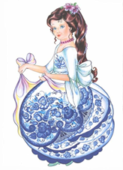 | Татьяна А.
2 | Хохлома |  | 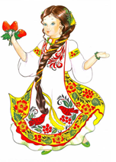 | Вероника Ш.
3 | Городецкая | 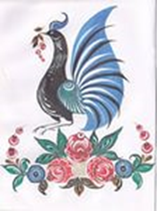 | 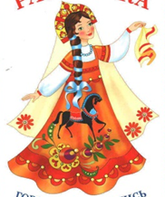 | Анастасия У.
4 | Жостово | 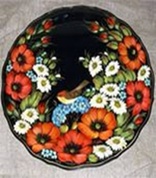 | 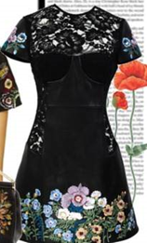 | Виктория К.

Оценка качества реализации проекта

При реализации проекта «Волшебный стежок …» у детей возросла мотивация к самостоятельной и творческой деятельности. Сочетание теоретических и практических занятий с познанием прекрасного мира народного и декоративно – прикладного искусства и швейного дела, позволило наиболее эффективно сформировать художественно-эстетический вкус у детей, их трудовую активность.

В рамках проекта отслеживались следующие результаты обучающихся:

* выполнение теоретических и практических заданий;

* самостоятельный выбор и создание эскизов моделей;

* умение работать с выкройками;

* применение технологий изготовления изделий;

* разработка и оформление дизайн - папки;

Составлены:

*методические рекомендации по оформлению дизайн – папки

Рассчитан:

* бюджет проекта

Проведены:

* групповые и индивидуальные занятия с детьми

Изготовлены:

* модели платьев;

* аксессуары

Прошла:

* защита проектов обучающимися

Основной результат проекта «Волшебный стежок…»:

* сохранение традиций народного творчества;

* показ моделей на отчётном концерте;

* участие в конкурсах.

Мониторинг результатов обучения

№ | Фамилия  Имя | Теория |  | Практика |  | Самостоятельность |  | Работа с  выкройками | Применение технологий |  | Качества выполнения |  | Оформление дизайн - папки
 |  | Нг | Кг | Нг | Кг | Нг | Кг | Нг | Нг | Кг | Нг | Кг | Нг | Кг
1 | Татьяна А. | 5 | 5 | 5 | 5 | 5 | 5 | 4 | 5 | 5 | 5 | 5 | 4 | 5
2 | Виктория К. | 4 | 5 | 4 | 4 | 5 | 5 | 4 | 5 | 5 | 4 | 4 | 4 | 5
3 | Анастасия У. | 3 | 4 | 3 | 4 | 3 | 4 | 4 | 4 | 4 | 3 | 4 | 4 | 5
4 | Вероника Ш. | 4 | 5 | 5 | 5 | 5 | 5 | 4 | 5 | 5 | 5 | 5 | 4 | 5
 | Итого: | 16 | 19 | 17 | 19 | 18 | 19 | 16 | 19 | 19 | 17 | 18 | 16 | 20

Высокий уровень – 5 баллов.
Работает самостоятельно, не испытывает особых трудностей.
Средний уровень – 4 балла.
Работает с помощью педагога или родителей.
Низкий уровень - 3 балла.
Испытывает серьезные затруднения при работе, нуждается в постоянной помощи и контроле педагога.

Результат обучения за год

№ | Фамилия  Имя | Начало  года | Конец  года
1 | Татьяна А. | 29 баллов | 30 баллов
2 | Виктория К. | 26 баллов | 28 баллов
3 | Анастасия У. | 20 баллов | 25 баллов
4 | Вероника Ш. | 28 баллов | 30 баллов

Методические рекомендации по оформлению дизайн – папки
На протяжении учебного года обучающиеся подбирают соответствующий материал для выполнения творческого проекта.
Творческий проект представляет собой дизайн-папку.
Структура дизайн – папки:
1. Титульный лист.
2. Оглавление (содержание).
3. Введение.
4. Главы основной части.
- Осознание проблемной области;
- Краткая формулировка цели и задачи;
- Дизайн-спецификация;
- Изучение истории, традиций;
- Звёздочка обдумывания;
- Выработка идей;
- Анализ идей, выбор лучшей идеи;
- Выбор материалов и инструментов;
- Техника безопасности;
- Технологическая часть;
- Экономическое обоснование;
- Рекламный проспект (по желанию);
- Самооценка
5. Заключение.
- Список литературы.
- Приложение.

Основная часть
Содержание основной части проекта должно отвечать теме проекта.
- Определение потребности и краткая формулировка цели и задачи.
Необходимо с самого начала определить, для кого данное изделие будет разработано и изготовлено и почему.
- Набор первоначальных идей.
Эти идеи представляют собой размышления о том, какого рода изделие предполагается изготовить. Идеи представляются в виде эскизов на бумаге.
- Проработка одной или нескольких идей.
Нужно оценить первоначальные идеи и выбрать в процессе обсуждения с педагогом ту идею, которая будет прорабатываться дальше. Важно дать объективную оценку каждому из предлагаемых вариантов, при этом можно воспользоваться рядом определенных критериев.
Пример:
Анализ идей (5 - базовый балл)
№ | Критерии  оценки идеи | Идея №1 | Идея №2 | Идея №3 | Идея №4 | Идея №5 | Идея №6
1 | оригинальность | 5 | 4 | 5 | 5 | 5 | 4
2 | стоимость | 4 | 4 | 4 | 4 | 4 | 4
3 | технологичность | 4 | 4 | 3 | 5 | 3 | 4
4 | материалоёмкость | 4 | 4 | 3 | 5 | 5 | 4
 | ИТОГО: | 25 | 23 | 24 | 29 | 27 | 24

- Изготовление изделия.
На этой стадии можно изменить дизайн. Упростить или усложнить первоначальный вариант. В технологической части проекта необходимо разработать последовательность выполнения работы и представить в виде технологической карты.

1 вариант оформления:
№  п/п | Описание операции | Графическое изображение | Оборудование, инструменты, приспособления

2 вариант оформления:
№  п/п | Название операции | Эскиз | Описание операции | Инструменты, приспособления

- Экономическое обоснование
Необходимо произвести расчет предполагаемой работы. Таким образом, обучающийся учится поступать рационально, проявлять предприимчивость, находчивость, смекалку, изготавливать модель с минимальными материальными затратами. Для этого необходимо:
- обоснование расхода материалов;
- определение себестоимости изготавливаемого изделия;
- определение цены изделия.

Пример расчёта себестоимости изделия
Цена на материалы
№ | наименование | цена  за единицу | необходимое  кол-во | Расчёт  рублей
1 | Ткань | 140 руб. | 1, 30 см | 182р.
2 | Нитки
3 | Косая бейка
4 | Бисер
5 | Застёжка-молния»
 | Итого:

- Рекламный проспект изделия (по желанию)
Рекламный проспект может включать в себя:
- Фамилию, имя автора
- Рисунок
- Наименование изделия, его назначение.
- Несколько рекламных фраз.
Например:

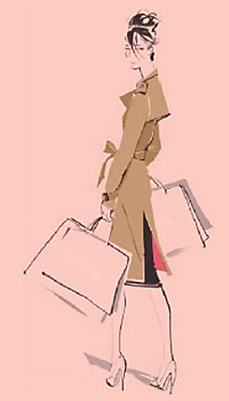
Ателье «Пошивуха»
- Шить сарафаны и легкие платья из ситца.

- Вы полагаете, все это будет носиться?

- Я полагаю, что все это следует шить.

Современная одежда на все случаи жизни
Ремонт одежды, подгонка по фигуре
Индивидуальный пошив одежды

- Гарантируем, что сшитая в нашем ателье одежда будет эксклюзивной, удобной и яркой!

Адрес:………………… Тел: ………………

- Самооценка включает предложения по улучшению качества изделия. Кроме того, оценивается деятельность во время выполнения проекта.
- Защита проекта.
После проведённой самооценки, проект представляется педагогам, родителям и обучающимся.
- Показ моделей.

Бюджет проекта

При проведении организации проекта использован ноутбук SHSV, цена 15 450 руб., копировальный аппарат HP Laserjet 1, цена 9016 руб., фотоаппарат Canon, цена 14 800 руб.

Стоимость материалов на 1 платье:
№ | Наименование материала | Цена  за м/ шт, | Расход | Стоимость  платья
1 | Габардин | 140 руб. | 1,3 м | 182 руб.
2 | Клеевой флизелин | 30 руб. | 0,1 м. | 3 руб.
3 | Нитки | 8 руб. | 3 кат. | 24 руб.
4 | Застежка «Молния» | 35 руб. | 1 | 35 руб.
 | Итого: |  |  | 241руб
Общая стоимость 4 платьев составила – 964 рубля
Полная стоимость модели.
№ | Фамилия  Имя | Стоимость |  | Всего
 |  | платья | вышивки
1 | Татьяна А. | 241руб | 300 руб. | 547 руб.
2 | Виктория К. | 241руб | 258, 80 руб. | 499,80 руб.
3 | Анастасия У. | 241руб | 454 руб. | 695 руб.
4 | Вероника Ш. | 241руб | 905 руб. | 1146 руб.
Стоимость модели у всех обучающихся получилась разная, это зависело от материалов, которые были использованы в работе.
Себестоимость электроэнергии (Сэ) на 4 платья
Полную себестоимость определяем по формуле - С = См + Сэ ,
где См - стоимость материалов; Сэ - затраты на электроэнергию.
 | Виды расходов | Время, час. | Потребляемая мощность, квт/час. | Расход, квт. | Цена 1 квт, руб. | Общие затраты, руб.
1 | Освещение | 216 | 0,15 | 32,4 | 2,18 | 70,63
2 | Работа швейной машины | 30 | 0,1 | 3,0 | 2,18 | 6,54
3 | Работа утюга | 8 | 0,2 | 1, 6 | 2,18 | 3, 49
 | Итого: |  |  |  |  | 80, 66
С = 964 + 80,66 = 1844, 66 (руб.) Таким образом, общая стоимость электроэнергии на изготовление 4 платьев составила 1844 рубля 66 копеек.
Заключение

Исследование литературы и других источников информации по бисероплетению, шитью и декоративно–прикладному искусству, а также участие в проекте обучающихся, и помощь родителей, позволили мне сделать вывод о том, что проект как и применение инновационных подходов - это логически выстроенная информационная база предстоящей деятельности, которая даёт понимание того что внедрение его в практику:

- обеспечило оптимальные условия для экспериментирования и самовыражения обучающихся через изготовления моделей;

- явилось эффективной частью системы работы по развитию творческих способностей обучающихся;

- создало систему занятий и совместную деятельность: «педагог - ребёнок»; - помогло положительно повлиять на результативность воспитательно-образовательного процесса.

Но во время реализации проекта возникли и проблемы:

- загруженность в школе, и как следствие, быстрая утомляемость детей на занятии;

- пропуски занятий детей по уважительной причине.

Таким образом, разработанный и апробированный на практике проект «Волшебный стежок …» несет в себе созидающую функцию. Овладев несколькими видами рукоделия и комбинируя их, обучающиеся получили возможность создавать авторские изделия с применением различных техник: шитьё, вышивка бисером. Занятия дали толчок к самовыражению и самореализации, к преобразованию их деятельности, оказали реальную помощь в развитии творческих способностей.

Результат работы показал, что целенаправленные, систематические занятия декоративно-прикладным творчеством воспитывают у детей интерес и уважение к народному и культурному наследию своей Родины.

Коллекция моделей была показана на отчётном концерте ЦДТ «Мечта», фотографии выставлены на сайте учреждения, свои модели и проекты обучающиеся представили на классных часах в школе.

Разработанный материал используется на занятиях в объединении «Бисеринка» и рекомендован педагогам школ района для сохранения традиций народного творчества.

Литература

- Анна Гринченко. Вышивка бисером. М. Эксмо. 2006 г.
- С. Леви. Вышивка бисером и блёстками. М. Мир книги. 2005 г.
- Э. Тимченко. Энциклопедия бисерного рукоделия. Смоленск: Русич, 2007 г.
- Ю.Г. Дорожин. Альбомы «Искусство – детям». М. «Мозаика - Синтез» 2013 г.
- Захаржевская Р. В. История костюма. От античности до современности. М.2004г.
- Двуличанская Н. Н. Интерактивные методы обучения как средство формирования ключевых компетенций // Наука и образование: электронное научно-техническое издание. 2011. № 4.
- Красильникова В. А. Использование информационных и коммуникационных технологий в образовании: учебное пособие; Оренбургский гос. ун-т. 2-е изд. перераб. и дополн. Оренбург: ОГУ, 2012. Основные термины (генерируются автоматически): ИКТ, учебный процесс, образовательный процесс, функциональная грамотность, классификация средств, методическое назначение, образовательная деятельность, обучение, педагогическая практика, реализованная деятельность.
- Л.П. Чижикова. Кружок конструирования и моделирования одежды. М. Просвящение.. 1990 г.
- Ермилова В. В. Моделирование и художественное оформление одежды. М. Академия 2010г.
- Бесчастнов. Н. П. Изображение растительных мотивов, Гуманитарный издательский центр ВЛАДОС, М., 2004.
- Хансен. Б, Роспись по шелку, М., 1997г.
- С. Вохринцева. Городецкая роспись. Екатеринбург. Издательство «Страна фантазий» 2005 г.
- С. Жигалов. Росписи хохломы. М. Детская литература. 1991 г.
- Шумяцкая Н. Как создаются рисунки для тканей. — Декоративное искусство СССР. 19,58, №8.
- Журналы мод «BURDA».

